**Zwroty grzecznościowe**

•„Mamodaj” – słuchanie wiersza M. Przewoźniaka, wdrażanie do uważnego słuchania i analizowania treści, uświadomienie potrzeby wyrabiania samodzielności i umiejętności kulturalnego zwracania się o pomoc.

Rodzic zapowiada, że przeczyta wiersz, w którym pewien chłopiec opowiada o sobie.

**Mamodaj**

*Czy ktoś wierzy, czy nie wierzy*

*miałem w domu małe zwierzę.*

*Bardzo psotne, bardzo młode,*

*nazywało się Mamodaj.*

*I to zwierzę, powiem skrycie,*

*zatruwało mamie życie.*

*Bo od czerwca aż do maja*

*słychać było Mamodaja.*

*Gdy pragnąłem wziąć zabawkę*

*albo atlas z górnej szafki,*

*kiedy mi się pić zachciało,*

*kiedy cukru było mało,*

**94Szkice zajęć Maj**

*kiedy zjeść banana chciałem,*

*gdy apetyt wielki miałem*

*na kanapkę, jabłko, loda –*

*– ciągle skrzeczał ten MAMODAJ!*

*Nagle widzę, a tu mama*

*patrzy na mnie zapłakana.*

*I cichutko mi się zwierza:*

*„Proszę, wyrzuć tego zwierza!”*

*I tak na początku maja*

*wypędziłem Mamodaja.*

*Teraz mam zwierzątko drugie,*

*które mama bardzo lubi.*

*I codziennie z sobą noszę*

*takie małe, śliczne PROSZĘ.*

Marcin Przewoźniak

Po wysłuchaniu wiersza rodzic zachęca dziecko do zastanowienia się, kim był Mamodaj. W razie potrzeby pomaga w prawidłowym rozszyfrowaniu zagadki. Dziecko dokonują oceny postępowania chłopca. Rodzic zwraca uwagę na potrzebę dążenia do samodzielności, przypomina o kulturalnym proszeniu o pomoc. Dziecko podaje przykłady czynności, umiejętności, których nauczyły się niedawno, i które mogą wykonywać samodzielnie. Wymienia zwroty grzecznościowe, stosowane w proszeniu o pomoc.

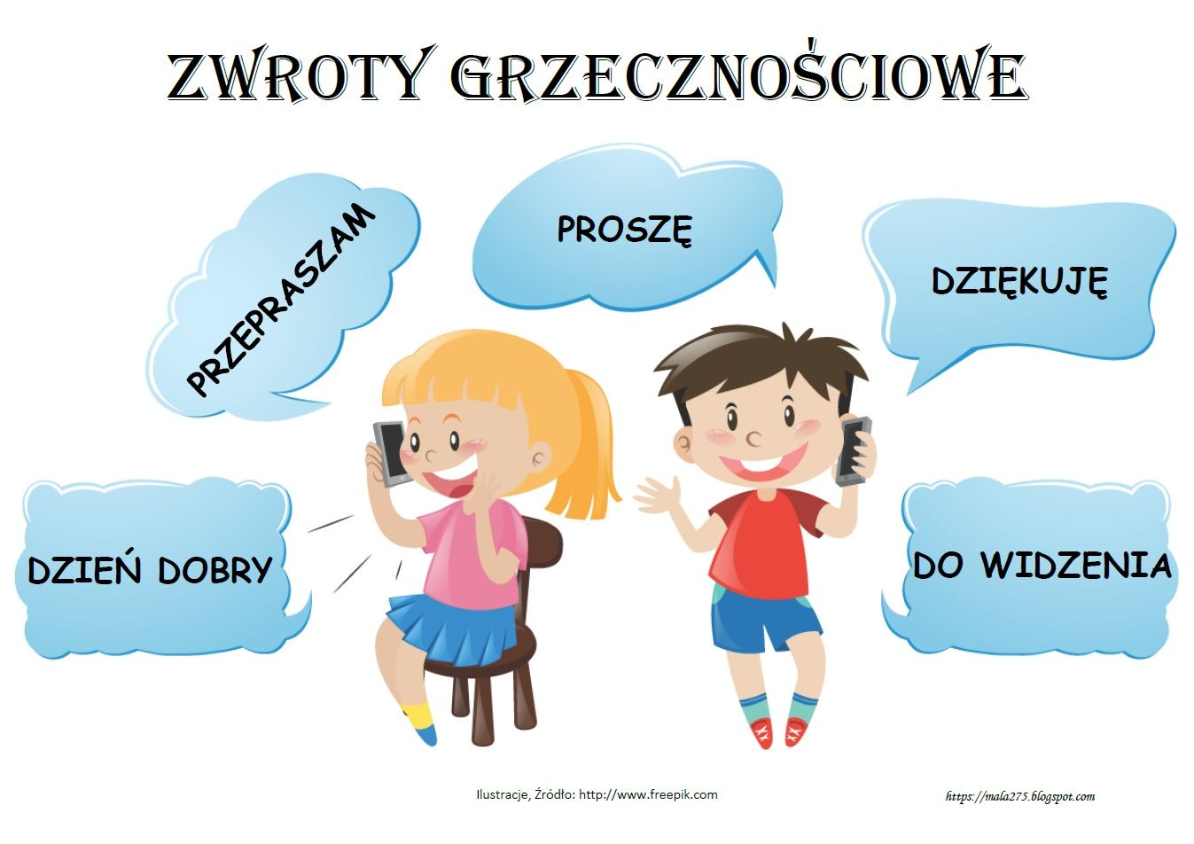

**Plastyka**

Rysowanie dowolną techniką swojej Mamy, stosując poniższy szablon.

